Муниципальное бюджетное дошкольное образовательное учреждение общеразвивающего вида с приоритетным осуществлением деятельности по социально личностному развитию детей «Детский сад №45 «Снегурочка»

Проект
«МОЯ СЕМЬЯ – МОЁ БОГАТСТВО»

Воспитатель: Мозжухина Н.О.

2023-2024 гг
Проект
«МОЯ СЕМЬЯ – МОЁ БОГАТСТВО»
Период реализации: сентябрь – май.
Возрастная категория: 3-4 года (младший дошкольный возраст).
Тип проекта: социально – значимый.
Участники: дети младшего дошкольного возраста, родители, педагоги.
Продукт: генеалогические древа семей, коллективная работа: «Люблю свою семью».

Пояснительная записка
Актуальность и значимость темы:
Семья, общепризнанно, является одной из самых великих ценностей, которые когда – либо были созданы человечеством. Нет ни одной нации, ни одной культурной общности, в которой не было бы семей. Чаще всего семьей нарекают основную ячейку общества, которая непосредственно участвует в биологическом и социальном воспроизводстве общества.
В период дошкольного детства семья играет особенную роль. Именно семья дает малышу основы воспитания, закладывает фундамент последующей жизни ребенка. От родителей малыш узнает, как себя нужно вести в той или иной ситуации, что можно, а что нельзя делать.
Понятие о ценности семьи необходимо давать детям с первых дней их жизни. Настоящий проект поможет целенаправленно и планомерно сформировать у детей нравственные основы и поможет им понять всю ценность, которая заложена в емком понятии «Семья».
Проблемы:
- Дошкольники обладают скудными знаниями о семье и ее ценности в силу своего возраста.
- В последние годы мы наблюдаем, как угасает функция семьи в отношении передачи детям значимых семейных и жизненных ценностей.
Цель и задачи:
Цель: создание условий для формирования у дошкольников элементарных представлений о семье и ее ценности.
Задачи:
Обучающие:
- познакомить дошкольников с понятием «семья»;
- учить различать и называть членов семьи;
- расширить словарный запас.
Развивающие:
- развивать творческие умения;
- поддерживать инициативу и развивать самостоятельность;
- развивать психические процессы, включая речь.
Воспитательные:
- воспитывать уважительное отношение к членам своей семьи, учить проявлять заботу о родных.
Предполагаемые результаты:
- дошкольники познакомятся с понятием «семья»;
- дошкольники научатся различать и называть членов семьи;
- у дошкольников сформируется представление о ценности семьи;
- дошкольники станут проявлять уважительное отношение к членам своей семьи, научатся проявлять заботу о родных.
Предполагаемые риски проекта:
- отсутствие активности и поддержки со стороны родителей;
- нехватка ресурсов;
- недостаток информации, доступной для детей.

Перспективный план проекта
Подготовительный этап:
- Постановка проблемы.
- Изучение литературы, поиск информации.
- Формулировка цели и задач.
- Составление плана проектной деятельности.
- Обогащение РППС (демонстрационный материал, наглядно – дидактические пособия, игры, аудио и видеоматериалы, подбор художественной литературы).
2. Основной этап:

РАЗДЕЛ: «Организация работы с детьми»
Вид деятельности | Срок
- Проведение беседы «Это моя семья!».  - Рассматривание семейных фотографий воспитанников. Оформление выставки «Самые близкие и родные».  - Дидактические игры: «Скажи ласково».  - Пальчиковые игры: «Этот пальчик…».  - Творческая деятельность: «Построим домик для всей семьи» (конструирование из счетных палочек). | Сентябрь
- Проведение беседы: «Наши бабушки и дедушки».  - Рассматривание иллюстраций к сказкам и рассказам о дедушках и бабушках.  - ЧХЛ: «Моя бабушка» (С. Капутикян).  - Дидактические игры: «Уложим куклу спать».  - Пальчиковые игры: «Бабушка очки надела». | Октябрь
- Проведение беседы «Семья – это…».  - ЧХЛ: р.н.с. «Колобок». Обсуждение сказки.  - Дидактические игры: «Накормим куклу обедом».  - Сюжетно - отобразительные игры: «Мама укладывает малыша спать».  - Творческая деятельность: «Семья на ладошке» (рисование с элементами аппликации). | Ноябрь
- Проведение беседы: «О моей семье».  - ЧХЛ: р.н.с. «Курочка Ряба». Обсуждение сказки.  - Театрализация по мотивам сказки «Курочка Ряба».  - Пальчиковые игры: «Ну-ка, братцы, за работу».  - Творческая деятельность: «Моя семья» (рисование ладошками). | Декабрь
- Проведение беседы «Наши братики и сестрички».  - Чтение стихотворения «Братик плачет» (Ш. Галиева).  - Сюжетно – отобразительная игра: «Купание малыша».  - Пальчиковые игры: «Семья».  - Творческая деятельность: «Пирамидка для братика» (пластилиновые заплатки). | Январь
- Проведение беседы «О папе».  - ЧХЛ: р.н.с. «Репка».  - Игра – драматизация по мотивам сказки «Репка».  - Пальчиковые игры: «Моя дружная семья».  - Творческая деятельность: «Подарок любимому папе» (аппликация). | Февраль
- Проведение беседы «Наши мамы».  - Составление рассказов из опыта «Как мы маме помогаем».  - ЧХЛ: «Мамин день», «Посидим в тишине» (Е. Благинина).  - Дидактические игры: «Что делает мама? Что делает папа?».  - Творческая деятельность: «Цветы для милых мам». | Март
- Ситуативная беседа «Кем работают члены моей семьи».  - Пальчиковые игры: «Семейка».  - ЧХЛ: «Мамина работа» (С. Баруздин).  - Рассматривание иллюстраций с изображением семьи.  - Творческая деятельность: «Угощение для кукол» (лепка). | Апрель
- Беседа – рассуждение: «Если кто-то в семье заболел».  - Познавательно – исследовательская деятельность: «Приготовим витаминный напиток».  - Пальчиковые игры: «Дети».  - Совместный досуг «Семейная гостиная. Вместе весело играя».  - Коллективная работа: «Люблю свою семью». | Май

РАЗДЕЛ: «Организация работы с родителями»
Вид деятельности | Срок
Анкетирование «Знаете ли вы своего ребенка».  Помощь в оформлении выставки «Самые близкие и родные». | Сентябрь
Консультационный материал «Роль семьи в воспитании ребенка». | Октябрь
Онлайн – опрос: «Традиции в нашей семье».  Анализ данных. Индивидуальные беседы. | Ноябрь
Консультационный материал «Что такое семья». | Декабрь
Папка - передвижка «Что такое семья?». | Январь
Консультационный материал «Что такое семья глазами ребенка». | Февраль
Рекомендации по совместному с детьми досугу. | Март
Консультационный материал «Семейные традиции и их значение в становлении личности ребенка». | Апрель
Маршрут выходного дня «Веселая прогулка всей семьей!».  Родительское собрание «Особенности семейного воспитания». | Май
3. Заключительный этап:
- Презентация продуктов: коллективная работа: «Люблю свою семью», генеалогические древа семей.
- Подведение итогов.
- Самоанализ результатов, составление планов на будущее.

Список литературных источников
- Давыдова О.И., Майер А.А., Воронина Н.В. 555 идей для вовлечения родителей в жизнь детского сада. Методическое пособие / О.И. Давыдова, А.А. Майер, Л.Г. Богославец. – М.: ТЦ Сфера, 2019. – 128 с.
- Савельева, О.В. Нравственно - патриотической воспитание детей дошкольного возраста / О.В. Савельева. - СПб.: Детство-Пресс, 2015.

Анкета для родителей «Знаете ли вы своего ребенка?»
Уважаемые родители! Предлагаем Вам ответить на вопросы предложенной анкеты «Знаете ли вы своего ребенка?»
Ф.И.О. ребенка________________________________________________возраст_____________
Ф.И.О. родителя__________________________________________________________________
1. Кто лучший друг вашего ребенка? _________________________________________________
2. Чего боится ваш ребенок? ________________________________________________________
3. В какие игры вы любите с ним играть? _____________________________________________
4. В каком виде деятельности преуспевает ваш ребенок?________________________________
5. Какие виды поощрения вы используете чаще всего? __________________________________
6. По какому поводу может плакать ваш малыш? ______________________________________
7. Просите ли вы у ребенка помогать вам по дому?_____________________________________
8. В процессе игры вы принимаете правила, которые предлагает ребенок, или диктуете свои?________________________________________________________________________________
9. Какие качества вы особенно цените в вашем ребенке? ________________________________
10. Часто ли ваш малыш бывает сердитым/агрессивным? По каким причинам? ______________
__________________________________________________________________________________
11. Любимые герои, персонажи ребенка. _______________________________________________
12. Слушается ли вас ребенок? _______________________________________________________
13. Что радует вашего малыша? ______________________________________________________
14. Проводите ли вы с ребенком развивающие занятия? Какие? ___________________________
__________________________________________________________________________________
15. Наказываете ли вы своего ребенка? Что для вас является наказанием? ___________________
__________________________________________________________________________________
16. Испытываете ли вы трудности в процессе воспитания ребенка? ________________________
17. Читаете ли вы своему ребенку? Его любимые произведения? __________________________
__________________________________________________________________________________
18. Любимые места для прогулок. _____________________________________________________
19. Что вы готовите ребенку, из его любимых блюд, чтобы побаловать его?__________________
__________________________________________________________________________________
20. Как вы считаете, много ли времени вы уделяете своему малышу? ______________________
21. Понравилось ли вам отвечать на вопросы анкеты? ___________________________________
22. Ответы, на какие вопросы вызвали у вас затруднение? (укажите номер)__________________

Благодарим за сотрудничество!

Консультация для родителей
«Семейные традиции и их значение в становлении личности ребенка»
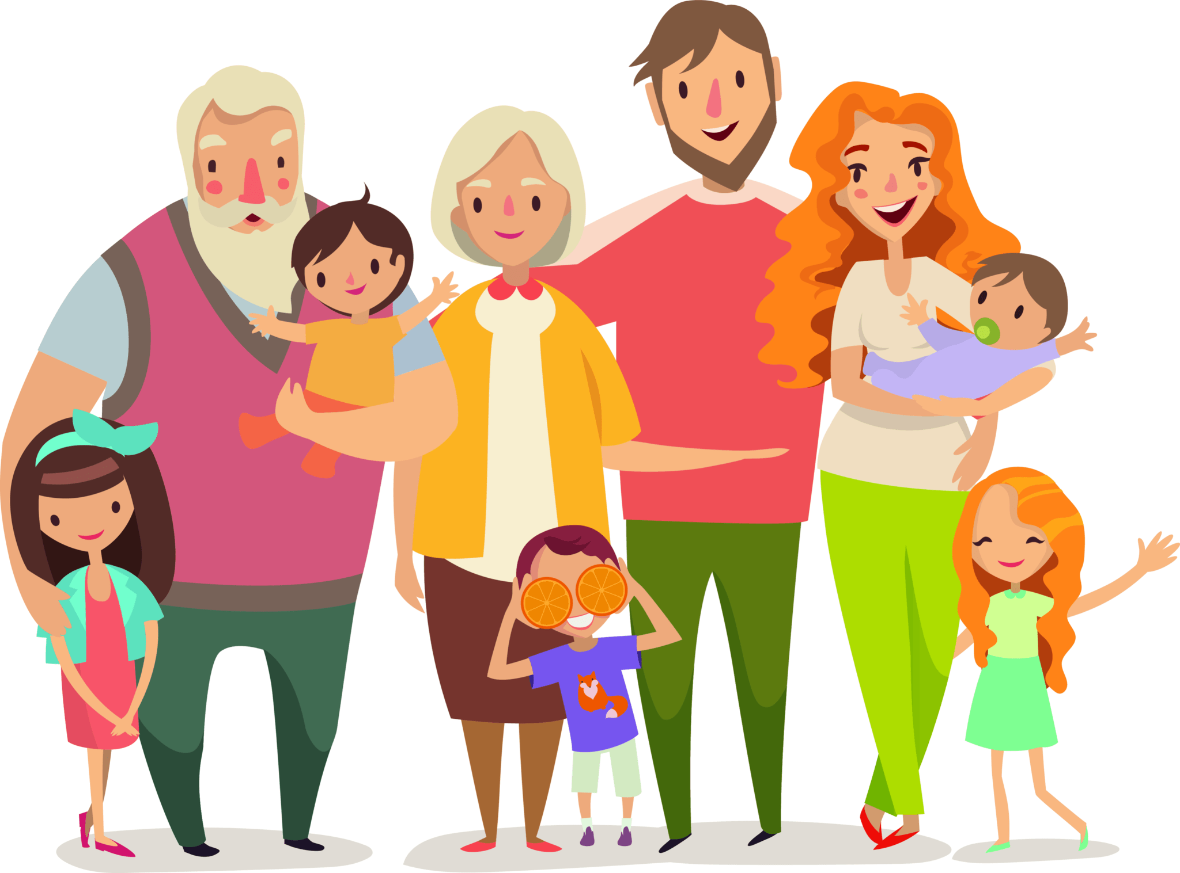
1.Понятие «семейная традиция» и факторы, влияющие на формирование семейных традиций
Традиция – это исторически сложившиеся и передаваемые из поколения в поколение формы деятельности и поведения, и соответствующие им традиции, правила, ценности.
Семейные традиции – это определенные действия, принятые в одной семье, которые происходят с регулярной последовательностью и в одно и то же время. Это конкретные правила поведения и ритуалы, которые передаются детям от родителей.
Семейные традиции влияют на психическое и физическое здоровье каждого члена семьи, их характеры и поступки, создают благоприятные предпосылки для воспитания детей и установления положительных внутрисемейных отношений.
Семейные традиции складываются под влиянием многих факторов, как общественных, так и внутрисемейных. Среди них можно выделить:
-Социально-экономическое состояние общества
-Нравственно – психологическая атмосфера общества
-Степень зависимости жизнедеятельности семьи от общества
-Форма участия супругов в личном хозяйстве
-Форма участия супругов в общественном производстве
-Тип семьи – многодетная, малодетная
-Состав семьи – бездетные супруги, полная или неполная семья
-Структура семьи – главенство и подчинение
-Психологические и личностные свойства родственников
-Степень психологической совместимости родственников между собой
Традиции всегда показывают и подчеркивают особенности семьи. Через традиции можно увидеть к какому профессиональному классу принадлежит данная семья, ее вероисповедание, национальность, культурное развитие. И чем богаче она на традиции, тем разносторонней будет ребенок.
2.Разнообразие семейных традиций
Виды семейных традиций можно разделить на три большие группы:
-Совместное отмечание праздников – Новый год, Дни рождения, Масленица и другие. С самого рождения ребенок привыкает к празднованию конкретных дат всеми членами семьи.
-Распределение домашних обязанностей между всеми членами семьи. Если каждый в семье отвечает за что-то, а все вместе люди делают одно общее благое дело, то у них формируется чувство общности и полезности.
-Совместное времяпрепровождение. Это игры, походы в музей, кино, кафе, туристические походы, путешествия.
Наиболее распространенные современные семейные традиции:
-Совместные завтраки, обеды и ужины. Собраться за столом хотя бы один раз в день и обсудить планы на день или итоги этого дня.
-Утренняя зарядка дома или в парке.
-Совместный отдых, чтобы было весело, интересно, а, главное, вместе!
-Личные семейные праздники
-Украшение дома (причем на любой праздник, а не только на Новый Год)
-Субботники, уборка дома
-Покупки всей семьей
-Рукоделие, художественное творчество
-Ведение семейных альбомов
А.С.Макаренко писал: «Не думайте, что вы воспитываете ребенка только тогда, когда с ним разговариваете, или поучаете его, или приказываете ему. Вы воспитываете его в каждый момент вашей жизни. Малейшие изменения в тоне ребенок видит или чувствует, все повороты вашей мысли доходят до него невидимыми путями, вы их замечаете».
3.Как и зачем формировать семейные традиции
Традиции мы создаем сами, своими руками. Начните создание традиций с момента рождения ребенка. Чтение сказка на ночь или поцелуй перед сном – тоже отличная традиция. Можно придумать и создать такую традицию, какой точно ни у кого нет, но при этом необходимо учитывать, что:
-Традиция должна быть принята и приносить удовольствие всем членам семьи
-Традиция должна выполняться регулярно, а не от случая к случаю
-Традиция должна быть эффективной и эффектной: удивлять, радовать, запоминаться
-Традиция должна быть естественной, не нужно надуманных и пафосных ритуалов
-Формировать традицию надо с любовью, а не для установления жестких воспитательных рамок.
Надо позволить ребенку быть хозяином своей жизни. Пусть он сам придумает действие, которое будет делать вся семья. Даже если это будет обычной чаепитие, все равно это даст ребенку силу и веру в свое влияние на окружающий мир. Создавая традиции, мы создаем жизнь, наполняем ее таким содержанием, каким захотим. Если семейные традиции будут красивы и активны, такой и будет жизнь вашего ребенка. Приучая его к традициям, которые наполнены смыслом, вы моделируете будущее ребенка. Благодаря ним, он будет стремиться к лучшему.
С другой стороны, важно, чтобы ребенок сам хотел участвовать в семейной жизни. Иначе это создаст негатив, который может оттолкнуть его от родителей. Нельзя удерживать малыша за столом просто потому, что у вас семейный ужин. Родители должны быть гибкими. Принимать во внимание пожелание детей. Не стоит насильно внедрять обычаи. Лучше обсудить всем вместе, что кому нравится и выбрать то, что по душе и родителям и детям.
Семейные традиции в воспитании детей играют очень большую роль. Поужинать вместе вечером, нарядить ёлку всей семьей, прогуляться по парку в субботу – все эти казалось бы обычные действия очень влияют на эмоциональную стабильность и родителей и детей. Традиции дают чувство общности. Ведь обычно в ритуале участвуют несколько человек. А когда люди делают одно действия вместе и одновременно, это их сближает. Они понимают, что они не одиноки в мире.
Традиции обеспечивают нас чувством стабильности. Каждый Новый год все ждут не только чуда, но и времени, когда все вместе будут украшать дом, готовить праздничный стол, дарить подарки. Ведь традиции – это не только приятное и объединяющее занятие, но и регулярно повторяющееся. Когда ребенок каждый декабрь ожидает чего-то конкретного, это дает ему ощущение понятного и четкого мира.
Кроме этого, устоявшиеся семейные традиции должны дарить родителям и детям положительные эмоции. Это может быть поход в кино каждый месяц или поездка на дачу летом. Важно, чтобы в семье царил позитивный настрой, который позволит ребенку чувствовать себя в безопасности и понимать, что он нужен маме с папой.
Семейные традиции – это еще и способ донести до ребенка жизненные ценности. Забота друг о друге, доверие в кругу семьи, уважение чужого мнения – всего этого можно достичь без «занудных лекций», а просто приобщая ребенка к интересной и увлекательной жизни. Таким образом, роль семейных традиций в воспитании детей очень велика.

Консультация для родителей
«Семья глазами ребёнка»
Что значит семья в жизни ребёнка?
Семья – единый организм.
Об этом мы можем узнать из разговоров с детьми, рисунков и детских сочинений, а можно вспомнить своё детство, вспомнить родительский дом. У каждого из нас он свой, но есть и то общее, что связывает нас всех: здесь сказали свои первые слова, сделали первые шаги и совершили первые в своей жизни открытия. Дом – начало начал. Здесь рождается Любовь и Ненависть, Добро и Зло, Хамство и Порядочность; Невезение и Успех берут своё начало тоже здесь. Во всех испытаниях и бедах родной дом – убежище для души. Каждый дом похож на своих создателей.
В семье ребёнку нужны оба родителя – любящие отец и мать. Они как две ноги, на которых он идёт по жизни. Как же идти по жизни ребёнку, если у него нет одного из родителей? Ребёнок должен знать своих родителей, даже если они не живут вместе. А нерешённые супружеские проблемы, хотя и спрятанные под семью замками, способствуют появлению психологических проблем у ребёнка. Нарушение эмоционального состояния ребёнка, его “плохое” поведение, является симптомом других семейных болезней. Самая хорошая профилактика – оздоровление, улаживание супружеских отношений, решение собственных проблем. Они не изолированы, а прямо вплетены в ваши отношения с ребёнком. Ваши супружеские и собственные проблемы – не только ваше личное дело, но важный фактор развития личности вашего ребёнка.
Считается, что дети – это маленькие взрослые, просто размером поменьше и с опытом покороче. Веками к ним так и относились: растили, воспитывали, иногда баловали, но в целом исходили из правил “ты должен” и “делай, как я”, поэтому многие поколения родителей растили детей так же, как растили их самих - по стандарту,по трафарету. Дети терпели и росли. Находились правда такие, которые упорно выбивались из этой наезженной колеи. Но судьба большинства из них оказалась незавидной: их брали в оборот, и так или иначе приводили к общему знаменателю. Те, которые не перевоспитались, уже вполне самостоятельно шли двумя путями: или опускались на дно, или становились первопроходцами (в науке, в искусстве, в семейной жизни). Но наступили времена, когда взрослые вдруг с изумлением обнаружили, что дети – другие, у них интересы другие, потребности другие, и вообще –голова у них работает как –то иначе. Человек не бывает так деятелен, пытлив и инициативен, как в детстве.
“Необходимо больше быть с детьми”, - пишут в многочисленных педагогических статьях. Однако, если спросить ребёнка, сколько времени в выходной он провёл с мамой или папой, он вряд ли будет точен. Зато он подробно расскажет, что именно он делал с родителями и было ли ему приятно.
Ребёнку важно не количество проведённого в с ним времени, а как оно проведено.
Иногда десять минут, проведённые в сердечной беседе, для ребёнка значат гораздо больше, чем целый день, проведённый вместе с вами. Ребёнок получает удовольствие от совместного общения, он чувствует, что вы его любите, и сам начинает испытывать к вам более тёплые чувства.
Великое искусство - жить вместе, любя друг друга нежно. Это должно начинаться с родителей.

Консультация для родителей
«Что такое семья?»
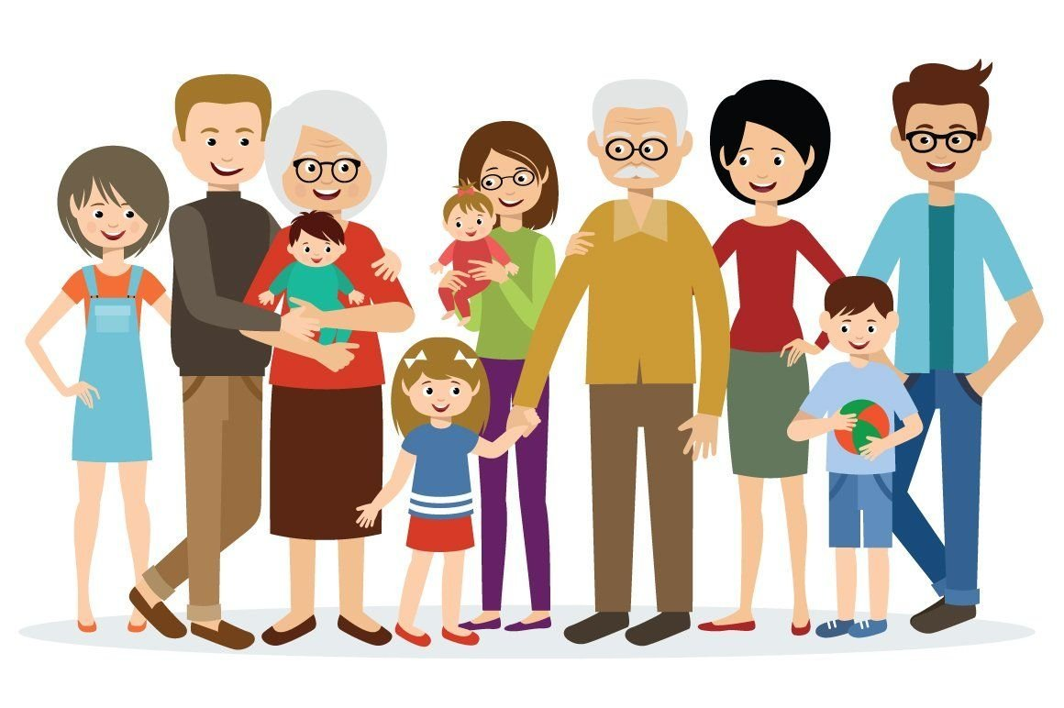
Семья - это один из основных институтов людей. Иными словами, это люди, объединенные семейными узами или браком, живущие вместе. Также семья - это величайшая ценность в жизни большинства людей. Для ребенка семья это именно та среда, в которой складывается его психология, его характер и вместе с тем его будущее. Семья необходима человеку для формирования собственной личности и самосовершенствования, а так де для того, чтобы жить благополучно и созидать, поддерживая при этом нормальную жизнь общества и сохраняя род человеческий.
Семья - основанная на браке или кровном родстве малая группа, члены которой связаны общностью быта, взаимной помощью, моральной и правовой ответственностью.
В теории семейного права семья определяется как круг лиц, связанных личными неимущественными и имущественными правами и обязанностями, вытекающими из брака, родства, усыновления.
Для ребёнка семья - это среда, в которой складываются условия его физического, психического, эмоционального и интеллектуального развития.
Для взрослого человека семья является источником удовлетворения ряда его потребностей и малым коллективом, предъявляющим к нему разнообразные и достаточно сложные требования. На стадиях жизненного цикла человека последовательно меняются его функции и статус в семье.
Семья. На чем же должна строиться семья? Может быть, на доверии и любви? А может, на взаимоуважении и взаимопонимании? Конечно же, все это составляющие крепкого фундамента для семьи, словом семейные ценности. То есть семейные ценности - это то, что нельзя купить ни за какие деньги, получить по наследству или украсть. Семейные ценности можно обрести и пронести их через всю жизнь всем вместе. Конечно, в рамках одной статьи рассказать обо всех этапах становления семьи сложно. Поэтому поговорим о том, каким образом можно привнести семейные ценности, такие, например, как семейные традиции.
О семейных традициях
Действительное стремление к семейному счастью и семейному благополучию находит выражение в создании семейных традиций. Когда-то традиции были обязательной особенностью «объединенной» семьи, отражали нравственную позицию ее членов. Раннее приобщение детей к обсуждению всех вопросов семейной жизни - давняя хорошая традиция.
Семейные традиции - это духовная атмосфера дома, которую составляют распорядок дня, обычаи, уклад жизни и привычки его обитателей. Так, одни семьи предпочитают рано подниматься, завтракать на скорую руку, уходить на работу и встречаться вечером без расспросов и разговоров. В других семьях приняты совместные трапезы, обсуждение планов, появляется повышенное внимание к проблемам друг друга.
В каждом доме, за время его существования складывается свой ритуал. Дом привыкает к своим жильцам, начинает жить в их ритме. Его энергетическая структура несколько изменяется под влиянием традиций. Ведь, по большому счету, традиции - это не только семейный уклад, но и отношения, которые складываются между членами семьи. Эти-то отношения и улавливает дом. Если семья фиксирует традиции для самих себя как обязательные, то они могут сослужить неплохую службу. Часто следование традициям помогает нам жить.
И какими бы странными они не казались, важно одно: семейные традиции и ритуалы не должны быть громоздкими и надуманными. Пусть они входят в жизнь естественно.
Крайне сложно формировать семейную традицию, если дети выросли и уже сформировали общее отношение к семье. Другое дело, молодые семьи, где родители вольны показать ребенку всю красоту мира, окутать его любовью и сформировать надежную жизненную позицию на протяжении всей жизни.
Маленький ребенок воспринимает мир глазами взрослых – его родителей. Папа и мама формируют детскую картину мира с самой первой встречи со своим малышом. Сначала они выстраивают для него мир прикосновений, звуков и зрительных образов, затем – учат первым словам, затем – передают свое ко всему этому отношение.
То, как ребенок впоследствии отнесется к себе, окружающим и жизни в целом – целиком и полностью зависит от родителей. Жизнь может представляться ему бесконечным праздником или увлекательным путешествием, а может видеться, как пугающая вылазка по диким местам или – как скучный, неблагодарный и тяжелый труд, ожидающий каждого сразу за школьными воротами.
Если большинство привычных семейных ритуалов несут не ограничения, а лишь радость и удовольствие, это укрепляет в детях чувство целостности семьи, ощущение неповторимости собственного дома и уверенность в будущем. Тот заряд внутреннего тепла и оптимизма, который несет в себе каждый из нас, приобретается в детстве, и чем он больше, тем лучше. Конечно, характер ребенка формируется не в один день, но можно сказать с уверенностью: чем больше детство было похоже на праздник, и чем больше в нем радости, тем счастливее человечек будет в дальнейшем.
Начните с малого - чтение на ночь. Даже если ваш ребенок еще слишком маленький, чтобы понимать то, что вы ему говорите, только звук вашего голоса будет для малыша необыкновенно полезен. Каждая книга должна учить ребенка, воспитывать его. Хочу такой сайт
Если нужно, Вы можете самостоятельно сочинять вечерние сказки. Во-первых, это не займет у вас много времени (20-30 минут в день, так как сказка не должна быть длинной, чтобы ребенок не утомился. Во-вторых, вы сможете сами учить его тому, что вы считаете хорошим.
Семейные традиции и ритуалы:
- позволяют малышу ощущать стабильность жизненного уклада: "при любой погоде";
- в вашей семье состоится то, что заведено;
- дают ему чувство уверенности в окружающем мире и защищенности;
- настраивают кроху на оптимизм и позитивное восприятие жизни, когда каждый день – праздник";
- создают неповторимые детские воспоминания, о которых малыш будет когда-нибудь рассказывать своим детям;
- позволяют ощутить гордость за себя и свою семью.
Вам вполне по силам создать несколько семейных традиций, которых, возможно, будут придерживаться дети и внуки! Не забудьте только три главных правила:
- повторяющееся событие должно быть для малыша ярким, позитивным, запоминающимся;
- традиция на то и традиция, чтобы соблюдаться всегда;
- можете задействовать запахи, звуки, зрительные образы.
Главное, чтобы в этом традиционном действии было что-то, влияющее на чувства и восприятие ребенка. Какими же могут быть семейные праздники и ритуалы? Вместо привычных "привет - пока" дружная семейка может договориться приветствовать друг друга особым "кодовым" словом, понятным только "своим"! Например: «Здорово, богатырь!» или «Привет, принцесса!» Забавно, если, здороваясь, кто-то произносит первую половину слова, а его собеседник – вторую. Можно придумать и специальные формы прощания – вроде забавных пожеланий или советов друг другу на весь день. Большой простор для создания семейных традиций таят в себе кухня и кулинарные таланты кого-нибудь из членов семьи. Прекрасно, если по выходным все собираются на семейный обед или ужин. Главное, чтобы это не было унылым поеданием деликатесов, а запомнилось звоном бокалов, аппетитным запахом вкусных блюд и улыбками домочадцев. Будет еще интереснее, если ты дашь малышу возможность освоить свое "коронное блюдо", которое и займет почетное место на столе. Или предложишь ему каждое воскресенье вместе учиться чему-нибудь новенькому. Кухонные эксперименты хороши для крохи тем, что результат всегда нагляден, ощутим, и. очень вкусно пахнет! Можете организовать и праздники "национальной" кухни – одной или самых разных! Так малыш сможет и узнать много нового об окружающем мире, и освоить экзотические премудрости поведения за столом, – например, как держать палочки или. пить из блюдца. Вот еще несколько идей для прочных кулинарных традиций: разнообразные заготовки "на зиму", уникальный способ приготовления чая или кофе или традиционный выезд на пикник впервые выходные лета. Может быть, Вы удивитесь, но самая лучшая традиция, связанная с днем рождения ребенка, это. действительно отмечать этот день как самый лучший праздник! Многие взрослые с грустью вспоминают, что в их семье "было не принято отмечать дни рождения"
Пусть Ваш малыш никогда не произнесет эту печальную фразу!
День рождения как шумный веселый праздник именно с теми гостями, которых хочет пригласить сам виновник торжества, – лучший подарок. Пусть кроха с детства чувствует свою значимость для близких, учится принимать гостей и. конечно, привыкает к традиции непременно отмечать дни рождения! А для взрослых этот праздник – повод пофантазировать на тему особенных ритуалов. Во многих семьях принято отмечать рост ребенка на специальной линейке Можно каждый год обводить ручку и ножку малыша или создать галерею фотографий. Словом, делать нечто, что поможет ему, потом вспомнить свое детство. Вместе с ребенком можно заняться составлением генеалогического древа или начать собирать какую-нибудь коллекцию, простор для фантазии безграничен! Главное – почувствовать, что это действительно "ваше" и приносит радость всем членам семьи. Отличный вариант - ежегодная поездка всей семьей к морю или за город на пикник. Во время таких поездок семья еще больше сближается, улаживая внутренние конфликты.
Воскресные совместные просмотры фильмов не в кинотеатре, а именно дома. Помните, как раньше, когда не было компьютеров и планшетов вся семья собиралась у телевизора и смотрела фильм, обсуждая героев, делясь впечатлениями от увиденного. Это очень объединяет. Независимо от того, стараетесь ли вы сохранить старые домашние традиции, которые дороги вам или вашему мужу, или – пытаетесь придумать и привить семье нечто новое, помните, что детство формирует ребенка на всю жизнь.
И главное в детстве – чтобы оно у ребенка было. Старайтесь знать меру: чрезмерно строгие правила, по которым живет семья, не оставляющие детям никакой «свободы маневра», перенапрягают детскую психику. Отсутствие же устойчивого домашнего уклада и предсказуемых домашних ритуалов, успокаивающих малыша своей непременной обязательностью, - передают ребенку ощущение незащищенности дома и шаткости вселенной.

Консультация для родителей
«Роль семьи в воспитании ребенка»
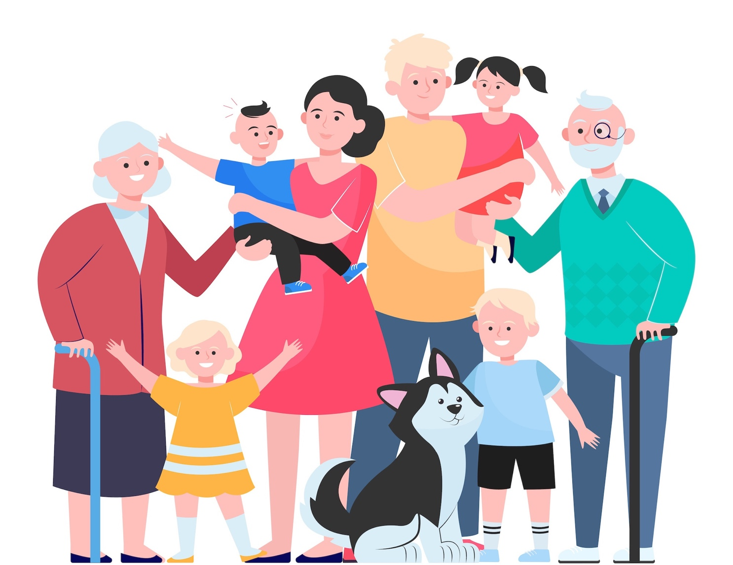
Роль семьи в воспитании ребенка чрезвычайно велика. Заложенные с раннего детства качества и основы поведения остаются с человеком на протяжении всей его жизни.
Семья играет важнейшую роль в формировании личности ребенка. От того, какая атмосфера является доминирующей в семье, зависит то, каким будет поведение малыша в дальнейшем. Наблюдая ссоры и постоянные конфликты, ребенок может вырасти тревожным и агрессивным, тогда как безразличие родных сделает его безынициативным. Но и чрезмерное опекунство тоже плохо, ведь оно уничтожает самостоятельность малыша. Как вырастить ребенка счастливым и быть ему хорошими мамой, папой и бабушкой, понять достаточно сложно, но при желании все это реально осуществить.
В семейной жизни складываются социально-биологические, хозяйственно-бытовые, нравственно-правовые, психологические и эстетические отношения. Каждая из этих сфер внутрисемейной жизни играет важную социализирующую роль. Семья – это особого рода коллектив, играющий в воспитании основную, долговременную и важнейшую роль.
Семья — это место, где закладываются основы личности. Целостное её развитие зависит от родителей и их усилий по воспитанию ребенка. Благополучное будущее малыша зависит в первую очередь от семьи.
Какой бы ни был ребенок, он нуждается в признании своей индивидуальности и поддержки любящих родителей. Воспитание начинается в семье. Именно в окружении близких, родных людей происходит развитие ребенка как личности, закладываются основы его будущего поведения в обществе. И хотя все больше места в нашей жизни отводится техническим новинкам, а образование становится дистанционным, воспитание, в первую очередь семейное, по-прежнему занимает первое место в формировании личности ребенка.
Какие же функции выполняет семья, принимая на себя обязательство подготовить адекватных, сознательных членов общества?
Семья – это организованная структура. Действуя скоординировано, в воспитании детей она выполняет определенные функции: обеспечивает ребенку все условия для физического развития; участвует в формировании его личности; закладывает основы одобряемого обществом нравственного поведения; прививает любовь к искусству, тем самым формируя творческие интересы; обучает ребенка. Остановимся на каждой из этих функций более подробно.
Физическое развитие. Под физическим развитием не стоит понимать только лишь совместные занятия утренней гимнастикой или выполнение нескольких спортивных упражнений раз в день. Такие проявления воспитания сказываются на детском здоровье положительно, однако к физическому развитию ребенка относятся и формирование у него в раннем возрасте простейших двигательных навыков – сидения, ходьбы без поддержки, и приобщение его к здоровому образу жизни. Прививать ребенку любовь к физкультуре и спорту нужно с раннего детства. Делать это рекомендуется, привнося развлекательный элемент в совместные занятия, ведь именно игра является ведущей деятельностью дошкольника. Для более взрослого ребенка показательным будет собственный пример родителей. Совместные занятия физкультурой и спортом не только укрепляют здоровье, но и повышают сплоченность семьи.
Становление личности. В семейной среде ребенок проводит большую часть своего времени. Именно поэтому его личность формируется под влиянием семьи, в процессе взаимоотношений с родственниками. Происходит этот процесс по двум основным направлениям: Родители и другие родственники целенаправленно влияют на ребенка: воспитывают его, прививают определенный образ мыслей, формируют привычки. Ребенок наблюдает за родителями, старшими братьями и сестрами, другими родными людьми и старается вести себя так же, как и они. Такое семейное взаимодействие формирует, однако, не только личность ребенка. Даже взрослые люди, их поведение и привычки с течением времени меняются. И влияние семейной среды играет в этом не последнюю роль.
Коррекция культуры поведения и нравственность. Культура поведения – это совокупность тех правил и норм, придерживаться которых мы должны, живя в обществе. Вести себя правильно родители учат своих детей с раннего возраста. При этом взрослые делают следующее: обучают ребенка правильно себя вести с другими людьми: с воспитателями и учителями, детьми в школе и на игровой площадке, с родственниками и совершенно незнакомыми людьми с улицы; учат ребенка правилам этикета и доброжелательному общению; рассказывают ребенку, как нужно говорить правильно, учат его новым словам и прививают любовь к книге; обучают правилам личной гигиены. Фактически так у ребенка формируются культура деятельности, общения и речи, а также навыки личной гигиены. Кроме того, семья закладывает основу нравственного поведения. С детских лет каждый из нас знает «что такое хорошо и что такое плохо». И все это благодаря родителям и другим близким родственникам.
Формирование любознательности и творческих интересов. Каждый ребенок любознателен. У детей дошкольного возраста любознательность проявляется в виде бесконечных вопросов об окружающем мире, отвечая на которые родители стимулируют познавательный интерес своего ребенка. У детей младшего школьного возраста, уже научившихся читать, развивать любознательность следует при помощи книг. Сказки, стихи, совместное прочтение и обсуждение произведений школьной программы не только помогут развивать познавательный интерес ребенка, но и сблизят его с родителями. Всесторонне развитая личность, вне зависимости от того 5 ей лет или 50, не может не интересоваться искусством. С дошкольником можно ходить в музеи и на выставки, смотреть театральные спектакли для маленьких зрителей. Посещение таких мероприятий прививает любовь к культуре и искусству, а также развивает творческие интересы ребенка. Обучение Развитие познавательных способностей начинается гораздо раньше, чем думают некоторые родители: улыбка матери новорожденному ребенку; уход за ним; ответы на вопросы маленького почемучки; совместное чтение книг; просмотр развивающих телепередач; даже обычное общение обучают ребенка. Эти простые занятия рассказывают детям о жизни в семье и большом мире за ее пределами. Но семейное воспитание не всегда приносит положительные результаты и благотворно влияет на развитие личности ребенка. Иногда взаимоотношения с родителями оказываются травмирующими и по прошествии лет вспоминаются уже взрослым человеком как некий печальный опыт.
Многое при этом зависит от стиля семейного воспитания. Психологи и педагоги выделяют три стиля воспитания детей в семье: демократический, диктаторский и попустительский.
Демократический стиль считается наиболее благоприятным: Родители, которые его придерживаются, внимательны к своему ребенку, прислушиваются к его мнению и уважают его выбор. Такое отношение развивает у ребенка самостоятельность и ответственность за свои поступки. Родители обычно активно выслушивают ребенка и стараются помочь ему в решении возникающих проблем советом и просто добрым словом. Поэтому дети таких родителей знают, что найдут поддержку и участие в отчем доме, и это понимание не покидает их даже после того, как они вырастают. Кроме того, такие семьи способствуют грамотному половому воспитанию. Детей разного пола они воспитывают неодинаково, а на примере родителей дети обычно наблюдают гармоничный семейный союз.
Диктаторский. Для данного стиля характерно: Родители-диктаторы строги с ребенком. Любые их требования должны неукоснительно исполняться, а свое мнение ребенку иметь разрешается очень редко. Такие родители добиваются своего приказами, принуждением и угрозами, но на личности ребенка их влияние сказывается разрушительно. Диктат родителей приводит либо к детскому внутреннему протесту, либо к полному подавлению личности ребенка. В первом случае поведение ребенка меняется в худшую сторону: проявляются агрессия, грубость в общении, лживость и лицемерие. Второй случай ведет к полной апатии и пассивности ребенка.
Попустительский. Третий стиль часто называют также либеральным или либерально-попустительским. Возникает он из-за чрезмерной любви к ребенку и потакания всем его желаниям и капризам. Дети, к воспитанию которых относились попустительски, растут недисциплинированными и безответственными. Родители в своей чрезмерной любви не замечают, что их ребенок становится эгоистом. Заключение Семейное воспитание играет очень большую роль в формировании личности ребенка и его всестороннем развитии. Семья, без сомнения, главенствует в вопросах воспитания подрастающего поколения, однако и детские сады, и школы, гимназии также выполняют важные воспитательные функции.

